Stiletto’nun Festival Yürüyüşü Londra ve Dublin’de Devam Ediyor

Can Merdan Doğan’ın yazıp yönettiği, geçen yılın çok konuşulan kısa filmlerinden Stiletto, festival yolculuğuna Londra ve Dublin’de devam ediyor. Yapımcılığını Erkan Taşkıran’ın üstlendiği ve Almanya-Türkiye ortak yapımı olan film, Cuma günü Birleşik Krallık’ın başkenti Londra’da başlayacak ve BAFTA (İngiliz Sinema ve Televizyon Sanatları Akademisi) yeterliğine sahip olmasıyla da dünyanın önde gelen kısa film festivallerinden sayılan Londra Kısa Film Festivali’nde seyirciyle buluşurken, Şubat ayında da İrlanda’nın en önemli film etkinliklerinden Dublin Uluslararası Film Festivali’nin uluslararası yarışmasında en iyi film ve seyirci ödülleri için yarışacak. Geçtiğimiz Kasım ayında 32. Ankara Film Festivali’nde En İyi Kısa Film seçilen, 22. İzmir Kısa Film Festivali’nde de İkincilik Ödülü’nün yanı sıra En İyi Oyuncu Ödülü’nü kazanan film; arzuları ve toplum değerleri arasında seçim yapmaya zorlanan taksi şoförü Hasan’ın yaşadıklarını anlatıyor. Kara komedi türündeki Stiletto’da, Murat Kılıç ve Nihal Yalçın başrolleri paylaşıyor.

Can Merdan Doğan’ın yazdığı ve yönettiği Stiletto’nun festival yolculuğu şimdi de Birleşik Krallık ve İrlanda ile devam ediyor. Yapımcılığını Erkan Taşkıran’ın üstlendiği, Türkiye ve Almanya ortak yapımı film, Cuma günü İngiltere’nin başkenti Londra’da başlayacak Londra Kısa Film Festivali’nde seyirciyle buluşuyor. Bu yıl 19.su düzenlenen ve 23 Ocak’ta sona erecek Londra Kısa Film Festivali, BAFTA (İngiliz Sinema ve Televizyon Sanatları Akademisi) yeterliğine sahip olmasıyla dünyanın en gözde kısa film festivallerinden biri sayılıyor.

Stiletto ayrıca, 23 Şubat- 6 Mart tarihleri arasında gerçekleşecek Dublin Uluslararası Film Festivali’ne seçildi. 2003 yılından bu yana İrlanda’nın başkenti Dublin’de düzenlenen ve Avrupa’nın en iyi 10 festivali arasında gösterilen Dublin Uluslararası Film Festivali’nin uluslararası yarışmasına seçilen film, en iyi film ve seyirci ödülleri için yarışacak.

Ankara ve İzmir’den ödüllü
Geçen yıl Ekim ayında Antalya Altın Portakal Film Festivali’nde ilk kez seyirciyle buluşan ve uluslararası gösterimini 65. BFI Londra Film Festivali’nin yarışmalı bölümünde yapan Stiletto, Kasım ayında 32. Ankara Film Festivali’nin Ulusal Kısa Film Yarışması’nda En İyi Film seçilmişti. Film ayrıca, 22. İzmir Kısa Film Festivali’nde de İkincilik Ödülü’nü almış, başrolündeki Murat Kılıç’a da En İyi Oyuncu Ödülü’nü getirmişti.

Arzuları ve toplum değerleri arasında seçim yapmaya zorlanan taksi şoförü Hasan’ın yaşadıklarını konu alan filmin başrollerini Murat Kılıç ve Nihal Yalçın paylaşıyor. “Stiletto”nun görüntü yönetmenliğini Fırat Lita Sözbir üstlenirken, kurgusunu Çisem Baydar, sanat yönetmenliğini Elif Taşçıoğlu, kostüm tasarımını ve uygulayıcı yapımcılığını ise Selda Durna yaptı. Filmin özgün müziklerinde ise genç müzisyen Uran Apak’ın imzası bulunuyor.

Can Merdan Doğan’ın yazıp yönettiği “Stiletto” ile ilgili gelişmeleri filmin Facebook ve Instagram hesaplarından takip edebilirsiniz.

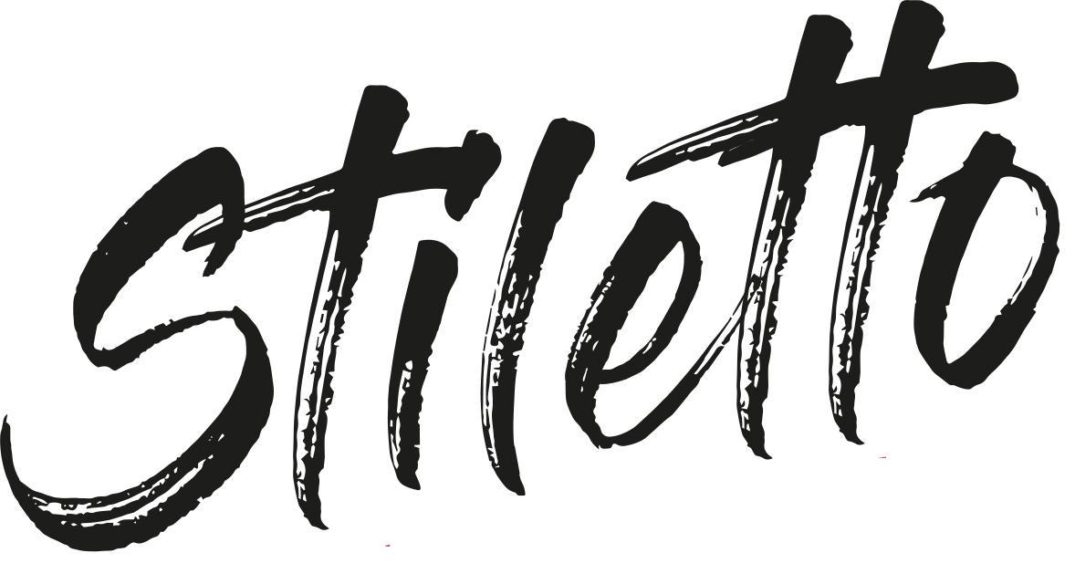

58. Antalya Altın Portakal Film Festivali
Dünya Prömiyeri & Ulusal Yarışma
2-9 Ekim 2021 | ANTALYA, TÜRKİYE

65. BFI Londra Film Festivali
Uluslararası Prömiyer & Uluslararası Yarışma
6-17 Ekim 2021 | LONDRA, BİRLEŞİK KRALLIK

19. GwangHwaMun Kısa Film Festivali
Güney Kore Prömiyeri & Uluslararası Yarışma
14-19 Ekim 2021 | SEUL, GÜNEY KORE

55. Hof Film Festivali
Almanya Prömiyeri & Uluslararası Yarışma
26-31 Ekim 2021 | HOF, ALMANYA

Cottbus Film Festivali
2-7 Kasım 2021 | COTTBUS, ALMANYA

32. Ankara Film Festivali
Ulusal Yarışma - En İyi Kısa Film
4-12 Kasım 2021 | ANKARA, TÜRKİYE

37. INTERFILM Berlin Kısa Film Festivali
16-21 Kasım 2021 | BERLİN, ALMANYA
22. İzmir Kısa Film Festivali
Ulusal Yarışma - ikincilik Ödülü, En İyi Oyuncu (Murat Kılıç)
4-12 Kasım 2021 | ANKARA, TÜRKİYE

Londra Kısa Film Festivali
14-23 Ocak 2022 | LONDRA, BİRLEŞİK KRALLIK

Dublin Uluslararası Film Festivali
Uluslararası Yarışma
23 Şubat- 6 Mart 2022 | DUBLİN, İRLANDA

STILETTO
2021, Türkiye-Almanya, 17’49’’
Türkçe, Renkli, DCP, 2:39, 5.1 Sound, Türkçe

Yazan ve Yöneten
Can Merdan Doğan

Yapımcı
Erkan Taşkıran

Uygulayıcı Yapımcı
Selda Durna

Oyuncular
Murat Kılıç, Nihal Yalçın, Rüzgar Yaman, Poyraz Karakuş, Yıldız Güngör

Görüntü Yönetmeni
Fırat Lita Sözbir
Kurgu
Çisem Baydar
Özgün Müzik
Uran Apak
Sanat Yönetmeni
Elif Taşçıoğlu
Kostüm Tasarımı
Selda Durna
Makyaj ve Saç Tasarımı
Çiğdem Uzundağ
Ses
Emirhan Kankaya
Ses Tasarımı ve Miksaj
Onan Karagözoğlu
Renk Düzenleme
Ercan Küçük
Storyboard and Poster
Kutlay Sındırgı

Geceleri taksicilik yapan Hasan sabaha karşı evine dönerken, yolda stiletto giymiş genç bir kadın görür. Arzuları uyanmış halde bagajında sakladığı gizemli siyah poşeti alarak evine gider. Öyle bir şey yapar ki, eşi Aysel’in eve dönmesiyle evliliği felaketin eşiğine gelir.

CAN MERDAN DOĞAN 1987 yılında Ankara’da doğmuştur. Ankara Üniversitesi DTCF Tiyatro Bölümü, Dramatik Yazarlık Anasanat Dalı’nı bitirdikten sonra, Kadir Has Üniversitesi Sinema ve TV programında yüksek lisansını tamamladı.“Biz Küçükken Babamla Oyunlar Oynardık” adlı oyunu Tiyatro Tiyatro Dergisi Ödülleri’nde Yılın Oyun Yazarı dalında aday oldu ve Tiyatro Boğaziçi prodüksiyonuyla Maya Sahnesi ve Moda Sahnesi’nde sahnelendi. 2014 yılında senaryosunu Aysim Türkmen ile birlikte yazdıkları “Çekmeköy Underground” adlı film Antalya, İstanbul film festivallerinde yarıştı. 2017 yılında Hildesheim Üniversitesi Medya, Tiyatro ve Popüler Kültür Bölümü’nde başladığı doktorasına devam eden Doğan, ilk uzun metraj filminin hazırlıklarını sürdürmektedir.

ERKAN TAŞKIRAN 1967’de İzmir’de dünyaya geldi. Üniversite eğitimini Ege Üniversitesi İletişim Fakültesi’nde tamamladı. Turizm alanında çalışmaya başladı ve Alman Trescher yayınevi için Batı Anadolu'yu kapsayan bir rehber kitap yayımladı. 2016’da Zeynep Atakan’ın düzenlediği YapımLab Temel Yapımcılık Atölyesi’ni tamamladı. 2017 yılında Halit Eke’nin yönettiği “Almodovar Teorisi” adlı kısa filmle yapımcılık kariyerine başladı. Aynı yıl Almanya’nın Münih kentine taşındı. Güncel sanatçı Martina Riescher’in “What If…” adlı video çalışmasının yapımcılığını üstlendi. 2021 yılında Can Merdan Doğan’ın yönettiği ve uluslararası prömiyerini Londra Film Festivali’nde yapacak “Stiletto” adlı kısa filmin yapımcısı oldu. Türkiye’den bağımsız film projelerini desteklemek adına Münih’te kendi yapım şirketinin çalışmalarını yürütmekte ve Can Merdan Doğan’ın ilk uzun metraj filminin yapım sürecine devam etmektedir.

